Bachelor-/ Masterarbeit
Hier steht das Thema: Anleitung
zur formalen Gestaltung wissenschaftlicher Arbeiten

hier steht das Unterthema

Bachleor-/ Masterstudiengang
eingereicht am 31.07.2026 – Termin der tatsächlichen Abgabe
von
Vorname Nachname
Matrikel-Nr.: 000 000 000
Bearbeitungszeitraum: X Wochen

Gutachter: Zweitgutachter:
Name des Gutachters Name des Zweitgutachters
Lehrstuhl für … Lehrstuhl für…
Albert-Einstein-Str. 2 Albert-Einstein-Str. 2
18059 Rostock 18059 Rostock
Lehrstuhl für …
Fakultät für Maschinenbau und Schiffstechnik
Zeitmanagement
Für jede wissenschaftliche Arbeit ist es wichtig die Zeit, die für die Bearbeitung zur Verfügung steht genau zu planen. Aus diesem Grund sollte man auch möglichst schnell mit der Arbeit beginnen. Jeder sollte dabei die Zeit nach dem eigenen Rhythmus planen. Weiterhin sollte man konzentriert arbeiten, sich aber gleichzeitig auch kreative Spielräume lassen.

Danksagung
Hier können Sie eine Danksagung schreiben. Allerdings ist dies bei kleineren studentischen Arbeiten unüblich.
Inhaltsverzeichnis

1. Einleitung 1
2. Kenntnisstand/Stand der Technik 2
2.1 Inhaltsverzeichnis 2
2.2 Ränder 2
2.3 Fließtext, Überschriften, Kapitel 2
2.4 Querverweise 3
2.5 Kopfzeilen (voreingestellt) 3
2.5.1 Seitenzahlen (voreingestellt) 3
2.6 Grafiken/ Abbildungen 4
2.7 Diagramme und Einheiten 5
2.8 Formeln 6
2.9 Tabellen 6
2.10 Zitate, Angabe verwendeter Quellen 6
2.11 Fußnoten 8
3. Material und Methoden / Experimente / Simulation 9
4. Ergebnisse 10
5. Diskussion 11
6. Zusammenfassung und Ausblick 12
7. Literaturverzeichnis 13
8. Anhang 17
9. Eidesstattliche Versicherung 18

Abbildungsverzeichnis
Abbildung 1: Beschriftung, die über Verweise/ Beschriftung einfügen erstellt wurde, man beachte die eingerückte zweite Zeile 4
Abbildung 2: Beispieldiagramm 5

Tabellenverzeichnis
Tabelle 1 Beschriftung der Tabelle1 6

Abkürzungsverzeichnis
RZ Rechenzentrum

Einleitung

Sie müssen eine wissenschaftliche Arbeit erstellen. Mit dieser Datei möchten wir Ihnen einerseits eine Hilfestellung geben, andererseits bitten wir Sie, sich an die hier aufgeführten Vorgaben zu halten. Wir empfehlen, sich dieses Dokument im Originalzustand zu sichern und dann in einer Kopie die Arbeit zu verfassen.

Die Einleitung ihrer wissenschaftlichen Arbeit:

In der Einleitung soll das Interesse des Lesers geweckt und die Vorgehensweise erläutert werden. In diesem Teil sollte u.a. auf die Motivation der Arbeit eingegangen werden, z.B.:
- Warum wird das Thema behandelt?
- Welche Probleme werden behandelt?
- Was wird an den Ausgangspunkt der Untersuchung gestellt?
Zudem sollte der Forschungsgegenstand eingeordnet werden (neue Erkenntnisse, Grundlage, bisherige Literatur etc.)
Nach dem Lesen der Einleitung muss es dem Leser möglich sein, alles weitere, was er liest, einordnen zu können.
Die Einleitung vertieft noch nichts, sie dient dem Leser lediglich zu Orientierung und als Einstieg. Daher kommt sie auch ohne Abbildungen aus und sollte maximal 2 Seiten umfassen.
Die Einleitung ist in der Regel im Präsenz zu verfassen.
Eine Unterteilung der Einleitung ist nicht üblich.

Kenntnisstand/Stand der Technik

Dieses Grundlagenkapitel erläutert anspruchsvolle Sachverhalte und stattet den Leser mit dem notwendigen Wissen aus, das er braucht, um die Vorgehensweise verstehen und die Ergebnisse interpretieren zu können. Hier sollte man von beim Leser bereits vorhandenem, elementaren Grundwissen ausgehen. Das heißt, der Leser ist mit den Grundbegriffen des Maschinenbaus vertraut, muss aber noch an die speziellen Thematiken der Arbeit herangeführt werden. Es soll allerdings auch nicht bis ins letzte Detail gegangen werden.

Die folgenden Unterkapitel enthalten Gestaltungs- und Formatierungsrichtlinien für das Anfertigen einer wissenschaftlichen Arbeit.

Inhaltsverzeichnis
Das Inhaltsverzeichnis wird hinter dem Deckblatt und der Danksagung erstellt und enthält hier den Inhalt der Überschriften1-4 und somit die Überschriften beginnend ab Kapitel 1. Wenn Sie es anklicken, können Sie es über die rechte Maustaste aktualisieren. Unterkapitel sollten bis auf Ausnahmenfälle nur 3 Ebenen umfassen, also nur bis Überschrift 3 (z.B. nur bis 2.3.1) reichen, siehe Kapitel 2.3.

Ränder
Die Ränder betragen oben und unten 2,5 cm, links 4 cm und rechts 3 cm.

Fließtext, Überschriften, Kapitel
Die Standardschriftart für das Erstellen von wiss. Arbeiten an der Universität ist mit Arial 11 oder Times New Roman 12 festgelegt. Fließtexte sind in Blocksatz zu verfassen. Der Zeilenabstand beträgt 1,5.

Die Überschriften werden je nach Gliederungsebene nummeriert. Auch hier liegen voreingestellte Formatvorlagen vor. "Überschrift_ohne_nummerierung" für Verzeichnisse, "Überschrift 1" für Hauptkapitel und "Überschrift 2" sowie "Überschrift 3" für Unterkapitel. Für weitere Unterteilungen liegen ebenfalls Formatvorlagen vor, diese sollten jedoch nur in Ausnahmefällen zur Anwendung kommen.

Überschrift1 (und damit ein neues Hauptkapitel) hat am Seitenanfang zu stehen, indem am Ende des vorangegangen Kapitels ein Seitenumbruch vorgenommen wird (voreingestellt). Nach jeder Überschrift1 und vor jeder Überschrift2 sollte eine Zeile frei gelassen werden. Diese Freizeile kann dann auch den Zeilenabstand 1,0 aufweisen, um zu große freie Räume zu vermeiden.

Die Bezeichnungen der Hauptkapitel 1-6 in diesem Dokument sind zu übernehmen. Grau unterlegte Zusätze sind Optionen dazu.

Querverweise
Querverweise dienen dazu, im Fließtext auf Kapitel, Abbildungen oder Tabellen zu verweisen. Die Besonderheit hierbei ist, dass in Querverweisen die Nummerierungen automatisch aktualisiert werden, sollte sich die die Reihenfolgen und Nummer der Kapitel usw. ändern, so dass dies nicht manuell vorgenommen werden muss. Für diese Aktualisierung muss man lediglich in die Seitenansicht wechseln oder den gesamten Text markieren (Strg + A) und F9 drücken. (Erstellen eines Querverweises über Einfügen - Querverweis).

Kopfzeilen (voreingestellt)
In der Kopfzeile wird der Inhalt der Überschriftvorlage1 oder bei den Verzeichnissen der Inhalt der Formatvorlage Überschrift_ohne_nummerierung angezeigt und aktualisiert.

Seitenzahlen (voreingestellt)
Seitenzahlen erscheinen oben rechts am Seitenrand (voreingestellt).
Nach dem Deckblatt erscheinen zunächst römische Seitenzahlen (I, II,...) und bei Kapitel 1 beginnend schließlich arabische Seitenzahlen (1, 2, 3,...).
Bitte beachten Sie, dass Sie eine Seite vorzeitig mit der Tastenkombination STRG + Enter beenden können.

Grafiken/ Abbildungen
Grafiken bitten nur über die Funktion Einfügen, Grafik in den Text einsetzen. Dementsprechend sollten die Grafiken als Datei vorliegen. Bitte nur in Ausnahmefällen die Grafiken über die Zwischenablage kopieren.
Die Grafiken sind mit Beschriftungen zu versehen (Rechtsklick auf das Bild - Beschriftung - Bezeichnung "Abbildung"). Auf diese Weise werden sie nach Aktualisierung des Abbildungsverzeichnisses dort automatisch aufgeführt. Die Abbildungsbeschriftungen sollten derart präzise genug sein, dass das Bild mit Beschriftung zumindest innerhalb eines Kapitels für sich allein stehen kann, ohne dass der Leser sich unnötig viele Informationen aus dem Text dazu suchen muss.

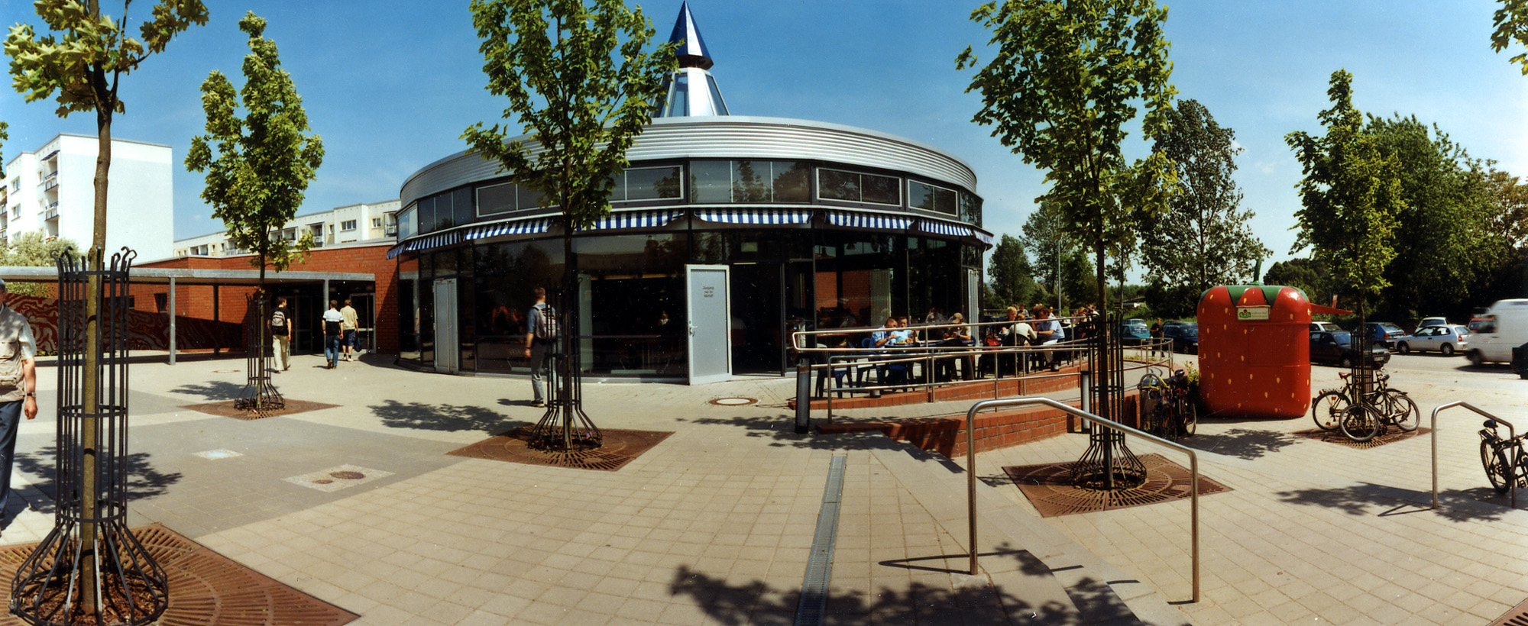
Abbildung 1: Beschriftung, die über Verweise/ Beschriftung einfügen erstellt wurde, man beachte die eingerückte zweite Zeile

Zwischen Fließtext und Abbildung, Abbildung und Beschriftung sowie zwischen Beschriftung und Fließtext sollte etwas Platz gelassen werden (Richtwert: 1 Zeilenumbruch mit 1,5fachem Zeilenabstand vor und nach Fließtext und 1,5fachem Zeilenabstand zwischen Abbildung und Beschriftung, je nach Bild).

Abbildungen sind zu zentrieren. Abbildungsbeschriftungen sind ebenfalls zentriert und sollte der Diagrammtitel einen Zeilenumbruch erfordern, so ist zweite Zeile mit dem linken Einzug auszurichten, siehe Abbildung 1. Bei derart langen Abbildungsbezeichnungen ist eine Anpassung im Abbildungsverzeichnis vorzunehmen (nach Abschluss des Verfassens der Arbeit).

Diagramme und Einheiten
In Diagrammen sind die Beschriftungen (Überschrift, Achsentitel, Skalen, Legende) stets in gut lesbarer Größe zu halten. Sollten derart viele Kurven in einem Diagramm enthalten sein, dass eine Legende unübersichtlich wird, sollten die Graphen in der Diagrammfläche selbst beschriftet werden, z.B. unter Verwendung eines Hilfsstriches zwischen Graph und zugehöriger Beschriftung. Die Diagrammfläche ist in der Regel weiß zu wählen und die Graphen-Linienfarbe und -stärke der muss sich davor gut abheben und lesen lassen. Hilfsgitterlinien sind sparsam zu verwenden.

Die Diagrammachsen sind nach DIN 461 und DIN 1313 zu beschriften in der Form "Temperatur in °C" oder auch "α in W/(m²K)", wenngleich auch andere Schreibweisen (Schrägstrich) nach DIN zulässig wären. Eckige Klammern um die Einheit hingegen sind falsch. Die Ordinatenachse ist 90° gedreht zu beschriften. Bei zu großen oder zu kleinen Zahlen an den Achsen sind die Werte mit 10er-Potenzen zu multiplizieren und die Einheiten entsprechend mit Zusätzen zu versehen (z.B. "µm", "MPa" oder auch "10⁵ N/mm²"). Formelzeichen und Einheiten sind den Normen DIN 1301-1 und 1304 entsprechend zu wählen.

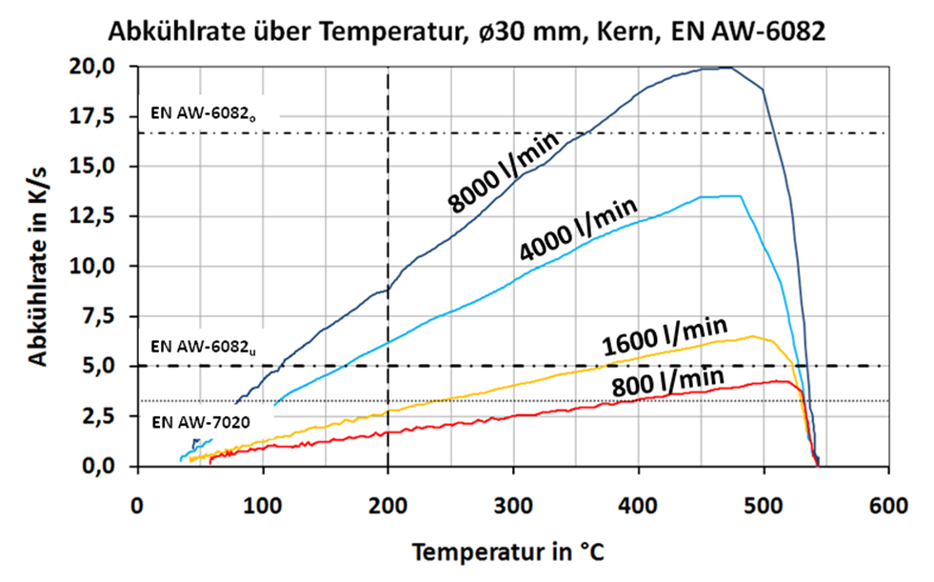

Abbildung 2: Beispieldiagramm

Gemäß DIN 1338 ist im Fließtext und anderswo zwischen Maßzahl und Einheit ein Leerzeichen zu setzen (Ausnahme: Winkelangaben " ° ", " ' " und " '' ", bei " °C" hingegen doch).
Bsp.: "540 °C"
Das Trennen von Maßzahl und Einheit durch Zeilenumbrüche oder das Auseinanderziehen durch Blocksatz ist nicht zulässig und durch ein geschütztes Leerzeichen zu verhindern (Shift+Strg+Leerzeichen). Dies gilt auch für Werkstoffbezeichnungen (z.B. EN AW-6082).

Formeln
Formeln können mit dem Microsoft-Formeleditor 3.0 erstellt und eingefügt werden (unter Einfügen - Objekte) und sind durchzunummerieren wie Tabellen und Bilder, um sich im Text darauf zu beziehen. Variablen, die im Text oder in den Formeln auftauchen, müssen grundsätzlich im Text definiert werden. Beispiel:
$a=b+c$ (Gleichung 2.1)

Tabellen
Tabellen sind möglichst in dieser Word-Vorlage zu erstellen (Einfügen - Tabelle) statt in Excel und die Formatvorlagen sollten auch nicht geändert werden, um das Corporate Design zu erhalten. Inhalte aus Excel-Tabellen sind dann zu übertragen. Auch Tabellen erhalten eine Beschriftung. Markieren Sie die gesamte Tabelle oben links und wählen Sie über die rechte Maustaste „Beschriftung“. Diese kann über oder unter der Tabelle erfolgen. Als Bezeichnung wählen Sie Tabelle aus. Auch über und unter Tabellen ist etwas Platz zu lassen.

Tabelle 1 Beschriftung der Tabelle1
Name | A | B
Schmitt | A1 | B1
Paul | A2 | B2

Zitate, Angabe verwendeter Quellen
Die Quellen sind im Text durch sog. Kurzbelege anzugeben, d.h. lediglich durch Nachnamen des Autors, Erscheinungsjahr und die Seitenangabe, z.B.: (Neumann 1988, S. 52). Weißt die Quelle mehr als zwei Autoren auf, so bietet sich folgende Darstellung an: (Neumann et al. 2003, S. 34). Fehlen Angaben über Verfasser, Jahr oder Seite, sind die entsprechenden Stellen im Zitat mit „o.V.“ (ohne Verfasser), „o.J.“ (ohne Jahr) oder „o.S.“ (ohne Seite) zu füllen. Jedes Zitat muss nachprüfbar sein. Wörtlich oder sinngemäß übernommenes fremdes Gedankengut ist als solches kenntlich zu machen.
Dies erfolgt durch Angabe des Autors, der Jahreszahl, der Veröffentlichung und evtl. der Seitenangabe in Klammern am Ende des Zitats.
Grundsätzlich ist nach dem Originaltext zu zitieren. Nur wenn das Originalwerk nicht zugänglich ist, kann nach einer Quellenangabe in der Sekundärliteratur zitiert werden. Der Quellennachweis gibt in jedem Fall die Originalliteratur mit vollständiger Quellenangabe und zusätzlich mit dem Hinweis „zit. nach“ auch die Sekundärliteratur an. Bsp.: (Black 1952, S. 3, zit. nach Kotler 1982, S. 5xx f.)
Werden in der Arbeit mehrere Werke desselben Autors aus demselben Erscheinungsjahr angeführt, so sind sie durch Kleinbuchstaben hinter der Jahresangabe zu unterscheiden, z.B.: (Albert 1972b, S. 51) Bei Autoren gleichen Nachnamens sind zur Unterscheidung die Initialen anzufügen, z.B.: (Hax, K. 1959, S. 610f.)
Auslassungen werden durch drei aufeinander folgende Punkte (…) angezeigt. Solche Punkte sind auch an den Anfang und/oder das Ende des Zitats zu stellen. Erscheinen längere Zitate unvermeidlich, so sind sie im Text einzurücken und in einzeiligem Abstand zu schreiben. Zitate aus englisch- oder französischsprachigen Quellen müssen nicht übersetzt werden. Zitate in anderen Fremdsprachen erfordern eine Übersetzung. Der Übersetzer ist in der Fußnote mit anzugeben (z.B. „eigene Übersetzung“).
Bei Zahlenangaben im Text sollte die Quelle in einer Fußnote angegeben werden, die mit „Quelle“ beginnt. Eigene Rechenergebnisse auf der Basis übernommener Zahlen sind als solche zu kennzeichnen. Bsp.: 1) Quelle: Eigene Berechnung nach Statistischem Bundesamt (1980), S. 35 und 39.
Ein sinngemäßes (indirektes) Zitieren liegt vor bei der Übernahme von Gedanken oder bei Anlehnung an einen anderen Autor (jedoch ohne wörtliche Übernahme!). Der Um-fang einer sinngemäßen Übernahme muss eindeutig erkennbar sein. Es kann deshalb erforderlich sein, dem sinngemäßen Zitat einen einleitenden Satz voranzustellen, wie z.B.: „Die folgende Darstellung lehnt sich an Rafee/Wiedermann an.“ Der Quellenhinweis weiter unten im Text kennzeichnet dann das Ende der Übernahme (vgl. Hax 1980, S. 43-48).
Zahlen- und Sachangaben, die durch persönliche Befragung (schriftlich oder mündlich) in Erfahrung gebracht wurden, sind in einer Fußnote mit dem Wort „Quelle“ zu kenn-zeichnen. Bsp.: Quelle: Gespräch mit Dr. Schmitz am 4.12.2012 in Hannover.

Fußnoten
Fußnoten werden in der Größe 10 pt erzeugt. Sie haben die Möglichkeit nach der Fußnotennummer durch einen Tabulator den restlichen Text einzurücken (STRG + Tabulatortaste).

Material und Methoden / Experimente / Simulation

Hier wird die Vorgehensweise, Versuchsaufbauten, Probenwerkstoffe, Versuchsumfang erläutert. Gänzlich neue Methoden müssen ausführlich beschrieben werden, einfachste Handgriffe und Abläufe wie das Umlegen eines Hebels oder das Abwarten, bis eine gewünschte Temperatur erreicht ist, können als beim Leser bekannt vorausgesetzt werden.
Der Leser muss nach dem Lesen dieses Kapitels bei jedem Ergebnis, welches im Folgekapitel präsentiert wird, wissen, wo es herkommt.

Ergebnisse

Ergebnisse, logisch und aufeinander aufbauend geordnet, was eine anschließende Diskussion erleichtert,
In diesem Kapitel keine Wertung/Diskussion!

Diskussion

Wertung, Beurteilung der Ergebnisse, insbesondere in Hinblick auf die Zielstellung

Zusammenfassung und Ausblick

In der Zusammenfassung werden nicht nur die Ergebnisse, sondern die ganze Arbeit zusammengefasst. Die Zusammenfassung ist im Grunde wie die Einleitung aufgebaut, nur dass hier zurückgeblickt wird. Die Arbeit wird erneut thematisch eingebettet, allerdings in noch knapperer Form als in der Einleitung. Auch die Zielstellung und Vorgehensweise werden nochmals kurz erläutert. Umfang bis hierhin halbe bis dreiviertel Seite (Richtwert).

Die gesammelten Ergebnisse müssen zu einzelnen Aussagen zusammengefasst werden, welche eine Gesamtaussage ergeben sollten, wenn die Zielstellung der Arbeit eine solche ermöglicht. Diese Gesamtaussage sollte dann auch im letzten Abschnitt der Zusammenfassung formuliert werden. Entweder bildet sie den Abschließenden Satz oder den Übergang zum Ausblick, in welchem auf Forschungen eingegangen werden kann, welche an die Arbeit anknüpfen. Ein Ausblick ist unter Umständen nicht immer möglich. Im Kapitel "Zusammenfassung (und Ausblick)" sollte die eigene Arbeit auch selbstkritisch betrachtet werden und so zum Beispiel selbst festgestellte Verbesserungsvorschläge angeführt werden.
Mögliche Formulierungen für den Schluss sind:
- Im ersten Teil wurde ... dargestellt. Darauf aufbauend ist im zweiten Hauptpunkt das Modell um ... erweitert.
- Als Ergebnis lässt sich festhalten, dass…
- Dabei ist allerdings festzuhalten, dass der Ansatz der ... in der wissenschaftlichen Diskussion bisher nur wenig beachtet wurde.
- Leider gibt es hier nur wenig Literatur, die sich der Frage aus diesem Blickwinkel nähert.

Literaturverzeichnis
Im Literaturverzeichnis werden sämtliche Quellen angegeben, die im Text und im Anhang in Fußnoten bzw. Quellenangaben angeführt wurden. Weitere Quellen dürfen nicht aufgelistet werden. Alle Quellen sind alphabetisch nach den Verfassernamen zu ordnen, das Literaturverzeichnis ist nicht nach Monografien, Aufsätzen usw. zu unterteilen. Werden mehrere Arbeiten eines Autors berücksichtigt, werden diese mit der ältesten Arbeit beginnend in chronologischer Reihenfolge aufgeführt. Sind mehrere Arbeiten eines Autors in einem Jahr erschienen, wird hinter die Jahreszahl ein Kleinbuchstabe (a, b,...) gesetzt. Es ist darauf zu achten, dass diese Zusätze beim Kurzbeleg mit Jahresangabe in der Fußnote berücksichtigt werden.
Werden sowohl Arbeiten berücksichtigt, die der Autor allein veröffentlicht hat, als auch Arbeiten, die dieser Autor gemeinsam mit Koautoren verfasst hat, dann erscheinen im Literaturverzeichnis zuerst die Arbeiten ohne Koautor, dann die mit einem Koautor, dann die mit zwei Koautoren usw. Ist in einer Gruppe mit zwei Autoren der zweite Autor immer wieder ein anderer, dann werden die Quellen nach dem Namen des Koautors alphabetisch geordnet. Wenn keine natürlichen Personen als Verfasser bezeichnet sind, so wird die urhebende Körperschaft als Verfasser angegeben (z.B. „Deutscher Bundes-tag“, „Europäische Kommission“, „OECD“). Fehlen Angaben über Verfasser, Jahr oder Seite, sind die entsprechenden Stellen auch im Literaturverzeichnis mit „o.V.“ (ohne Verfasser), „o.J.“ (ohne Jahr) oder „o.S.“ (ohne Seite) zu füllen. Die einzelnen Angaben zur Bezeichnung der Quellen sind den Quellen selbst zu entnehmen. An ein Literaturverzeichnis werden folgende Anforderungen gestellt: Eindeutigkeit, Vollständigkeit und Einheitlichkeit.
Um der Forderung nach Vollständigkeit zu genügen, muss jede Quelle, auf die im Text Bezug genommen wird, in das Literaturverzeichnis aufgenommen werden. Außerdem soll eine Literaturangabe aus den in der folgenden Tabelle genannten bibliographischen Daten bestehen. Die Einheitlichkeit des Literaturverzeichnisses ist gegeben, wenn eine einmal gewählte Form für die Anordnung der bibliographischen Daten und die trennenden Satzzeichen beibehalten wird.
Im Folgenden werden für verschiedene Arten von Quellen die einzelnen Bestandteile der Quellenangabe aufgeführt:

Monographien und Bücher
- Familienname und Initialen des/der Verfasser(s) bzw. der Herausgeber mit dem Zusatz „(Hrsg.)“  - Erscheinungsjahr (in Klammern)  - Titel und Untertitel (sofern vorhanden)  - Auflage  - Erscheinungsort | Neumann, N . (1994), Theoretische Volkwirtschaftslehre III: Wachstum, Wettbewerb und Verteilung, 2. überarb. Aufl., München.

Universitätsschriften
- Familienname und Initialen des Verfassers  - Jahr, in dem die Arbeit vorgelegt wurde  - Titel und Untertitel der Schrift, Bezeich-nung der Schrift (Diss.)  - Hochschulort (evtl. auch Name) | Schüller, S. (1984), Organisation von Controllingsystemen in der Kreditwirtschaft, Diss. Universität Münster.

Aufsätze in Sammelwerken
- Familienname und Initialen des Verfassers bzw. der Verfasser des Beitrages  - Erscheinungsjahr (in Klammern)  - Titel und Untertitel des Beitrages  - „in: Familienname und Initial des Herausgebers bzw. der Herausgeber (Hrsg.), Titel des Sammelbandes“  - Auflage  - Erscheinungsort  - Seiten- bzw. Spaltenangaben (es wird immer die erste und die letzte Seite bzw. Spalte angegeben) | Cable, J. (1985), The Bank-Industry Relationship in West Germany, in: Schwalbach, J. (Hrsg.), Industry Structure and Performance, Berlin, S. 118-132.

Aufsätze in Zeitschriften
- Familienname und Initialen des/der Verfasser(s) des Aufsatzes  - Erscheinungsjahr (in Klammern)  - Titel und Untertitel des Aufsatzes  - Name der Zeitschrift  - Band- oder Jahrgangsangabe  - Heft bzw. Nummer (in Klammern)  - Seitenangabe | Baxtexsperger, E. (1972), Costs of Banking Activities, Journal of Money, Credit and Banking, 4 (3), S. 467-488.

Zeitungsartikel
- Familienname und Initialen des Verfassers  - bzw. der Verfasser des Artikels  - Erscheinungsjahr (in Klammern)  - Titel und Untertitel des Artikels  - Name der Zeitung  - Datum der Ausgabe  - Seitenangabe bzw. Angabe der voll-ständigen Internetadresse.  - Abrufdatum (bei Internet-Quelle) | Wintermann, J.H. (1997), Stahlkocher in der Offensive, Die Welt, 25. März 1997, http://www.welt.de/arcxiv/1997/  03/25/03x5wi01.htm, 9. Juli 1998.

Internet-Quellen
- Familienname und Initialen des/der Verfasser(s) des Artikels / Herausgeber der Internetseite (ggfs. „(Hrsg.)“ anfügen)  - Erscheinungsjahr (in Klammern)  - Titel des Beitrags  - Vollständige Internetadresse  - Abrufdatum | KPMG (Hrsg.) (2008), Solvency II: Erhöhte Anforderungen an das Risikomanagement für Versicherer,  http://www.kpmg.de/Themen/1438.htm,  23.Oktober 2008.

In Word 2007 können Sie Quellen verwalten und als Literaturverzeichnis in Ihre Arbeit übernehmen. 'Verweise/Quellen verwalten' - hier können Quellen verschiedenster Art aufgenommen werden und die, welche für diese Arbeit relevant sind, übernommen werden. Zuletzt dann das Literaturverzeichnis einfügen.
Auch die Verwendung von Quellenverwaltungssoftware, z.B. "Endnote" ist möglich.

Anhang
Umfangreiche Tabellen, Abbildungen, mathematische Herleitungen oder sonstige Anlagen (z.B. längere Gesetzestexte) werden im Anhang untergebracht.

Eidesstattliche Versicherung
(Die in der Seminar-, Bachelor- oder Masterarbeit aufzunehmende Versicherung muss inhaltlich folgenden Text enthalten)

Ich versichere eidesstattlich durch eigenhändige Unterschrift, dass ich die Arbeit selbständig und ohne Benutzung anderer als der angegebenen Hilfsmittel angefertigt habe.
Alle Stellen, die wörtlich oder sinngemäß aus Veröffentlichungen entnommen sind, habe ich durch Angaben der Herkunft kenntlich gemacht. Dies gilt auch für Zeichnungen, Skizzen, bildliche Darstellungen sowie für Quellen aus dem Internet.
Ich erkläre ferner, dass ich die vorliegende Arbeit in keinem anderen Prüfungsverfahren als Prüfungsarbeit eingereicht habe oder einreichen werde.
Die eingereichte schriftliche Fassung ist identisch mit der elektronisch eingereichten Fassung.
Ich weiß, dass bei Abgabe einer falschen Versicherung die Prüfung als nicht bestanden zu gelten hat.

Rostock, den 31.07.2026 __________________
^{(Unterschrift)}

Dies ist eine Fußnote, für längere Fußnoten wurde der Fußnotentext so formatiert, dass er unter dem eigentlichen eingerückten Text steht, hinter der Fußnotenzahl ist ein Tabulator

